1. 总体规模总体规模

共计3274人，较上一年度减少72人。

1. 性别构成

男生591人，占毕业生总数的18.05%；女生2683人，占毕业生总数的81.95%。

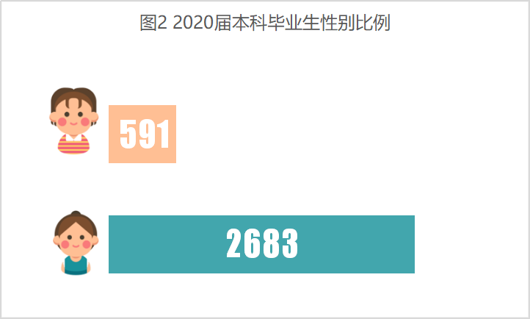

男女比例为2：9

三、生源地构成

来自全国29个省、市、自治区，其中重庆籍2142人，占总人数的65.42%，非重庆籍1132人，占总人数的34.58%。



1. 专业分布

共计38个本科专业有毕业生，分布在17个院（系）。





其中，英语、商务英语（含中澳合作项目）、翻译等3个英语类专业合计1217人；法语、意大利语、德语、阿拉伯语、朝鲜语、泰语、越南语、俄语、西班牙语、葡萄牙语、日语、希伯来语、匈牙利语13个非英语类外语语种合计759人；国际政治、外交学、金融学、国际经济与贸易、财务管理、人力资源管理、审计学、物流管理、电子商务、旅游管理、新闻学、广播电视学、广告学、网络与新媒体、汉语言文学、汉语国际教育、法学、社会学、社会工作、教育学20个非外语非艺术类专业合计1201人；播音与主持艺术、广播电视编导2个艺术类专业合计97人。

1. 民族分布

毕业生的民族组成，汉族共2975人，占90.87%；少数民族共299人，占9.13%。其中土家族171人，苗族54人，壮族14人，回族9人，藏族和满族均为8人，其他少数民族35人。

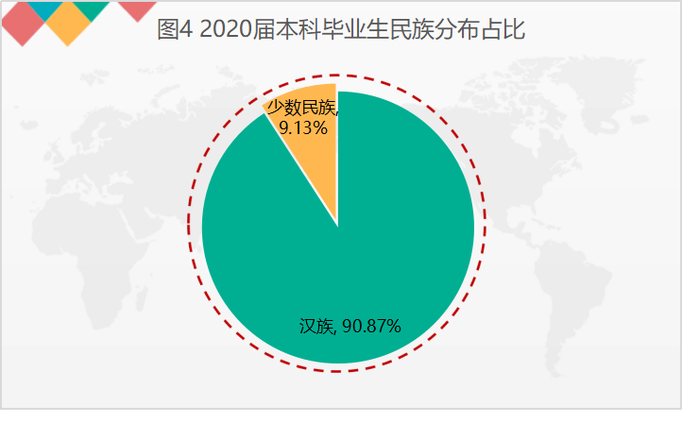

六、困难毕业生情况

困难毕业生共878人，占比26.82%。其中，家庭经济困难学生共857人，就业困难学生19人，其他困难学生2人。

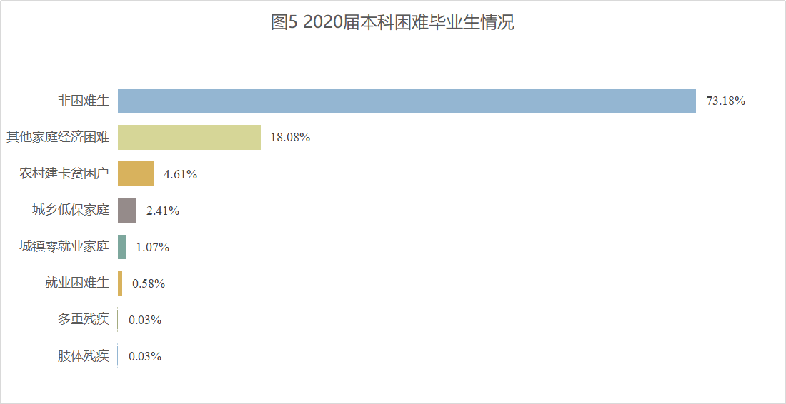

1. 就业率

**（一）整体就业率**

截至2020年8月31日，我校2020届3274名本科毕业生中，有2399人确定了毕业去向，初次就业率为73.27%。

截至2020年12月31日，有2696人确定了毕业去向，最终就业率为82.35%。

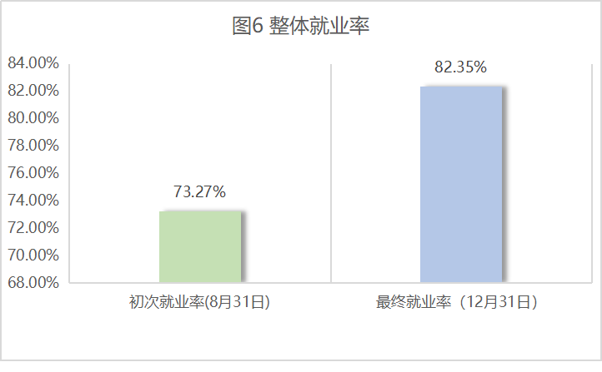

备注：根据教育部及重庆市教委有关文件精神，本着实事求是、真实客观的原则，严格执行教育部“四不准”要求，以毕业生与用人单位签订的《全国普通高等学校毕业生就业协议书》、劳动合同或其他形式的就业证明材料为依据纳入就业统计范围，确保就业方案的真实性和严肃性。

**（二）各院系、各专业就业率**

截至12月31日，就业人数达2696人，就业率82.35%；其中1个专业就业率达100%，1个专业就业率在95%以上，8个专业就业率在90%以上。





**（三）外语类和非外语类专业就业率**

外语类专业包括英语、商务英语（含中澳合作项目）、翻译等3个英语类专业及法语、意大利语、德语、阿拉伯语、朝鲜语、泰语、越南语、俄语、西班牙语、葡萄牙语、日语、希伯来语、匈牙利语13个非英语类外语语种专业，毕业人数共计1976人，就业人数共计1602，就业率为81.07%；非外语类专业包括国际政治、外交学、金融学、国际经济与贸易、财务管理、人力资源管理、审计学、物流管理、电子商务、旅游管理、新闻学、广播电视学、广告学、网络与新媒体、汉语言文学、汉语国际教育、法学、社会学、社会工作、教育学20个非外语非艺术类专业及播音与主持艺术、广播电视编导2个艺术类专业，毕业人数共计1298人，就业人数共计1094，就业率为84.28%。

**（四）少数民族毕业生就业情况**

299名少数民族本科毕业生中，确定了毕业去向的有238人，就业率为79.60%。

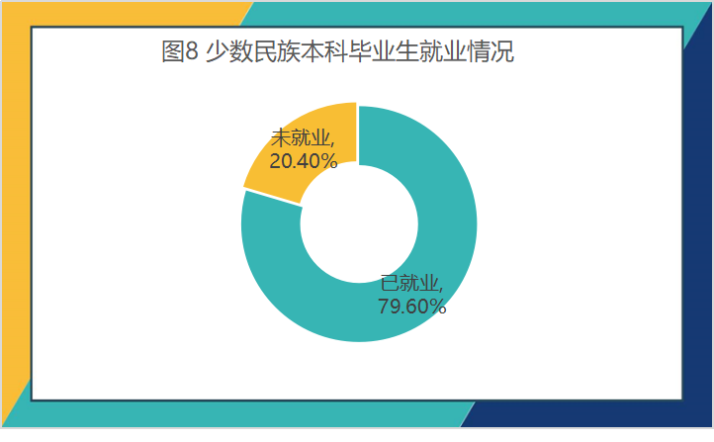

**（五）困难毕业生就业情况**

878名本科困难毕业生中，确定了毕业去向的有744人，就业率为84.74%。

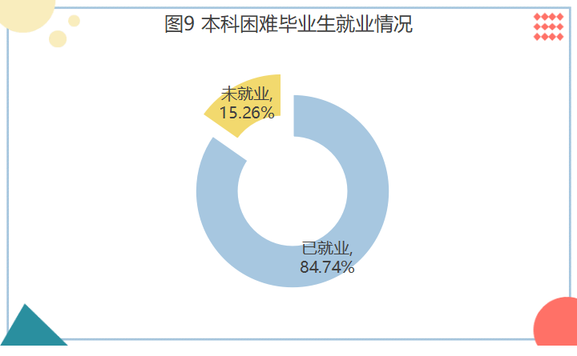

**（六）分类别就业情况**

1. 外语外贸类用人单位就业情况

2020届本科毕业生就业于外语外贸类用人单位共888人，占签约就业人数的60.41%。其中，外语类用人单位就业人数为567人，占比为38.57%；外贸类用人单位就业人数为321人，占比为21.84%。

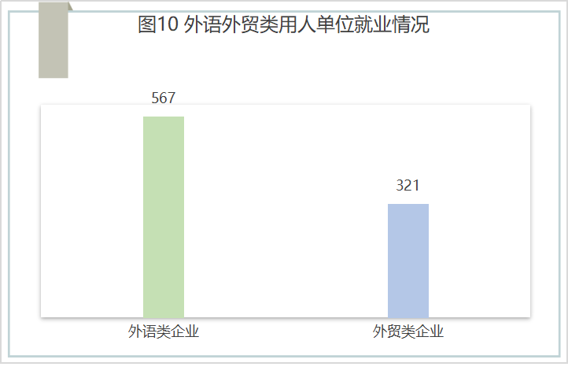

2. 世界500强企业就业情况

2020届本科毕业生在世界500强企业就业人数为162人，占比11.02%，分别就职于56个企业，如中国银行、中国工商银行、中国建设银行、中国农业银行、中国建筑股份有限公司、中铁建工集团、中冶建工集团、中国邮政储蓄银行、中国石油天然气股份有限公司、中国能源建设集团、中国移动通信集团、中国电信股份有限公司、华为技术有限公司、腾讯科技有限公司、美的集团、小米通信技术有限公司等。

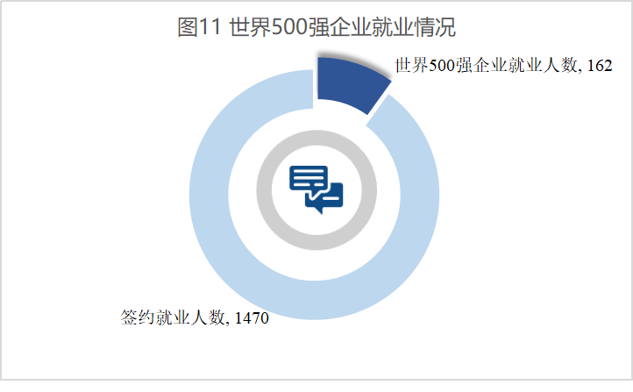

1. 成渝双城经济圈就业情况

2020届本科毕业生在成渝双城经济圈就业人数为1420人，占就业人数的52.67%，其中大重庆范围1261人，占比为46.77%；成都及其周边159人，占比为5.90%。

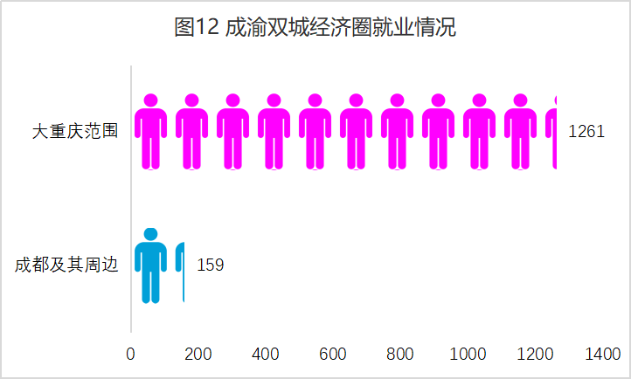

4. 服务“一带一路”发展倡议就业情况

2020届本科毕业生到“一带一路”沿线国家建设企业就业人数为151人，占比10.27%，共计42个企业，如中地国际工程有限公司、中国铁道建筑总公司、中铁八局集团有限公司、华为技术有限公司、中国移动通信集团公司、中国葛洲坝集团国际工程有限公司、中国建设银行、中国农业银行、美的集团、腾讯科技（深圳）有限公司、TCL集团股份有限公司等。

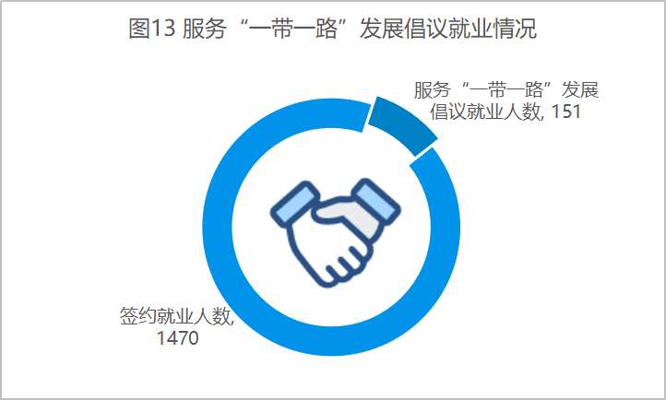

1. **毕业去向**

**（一）就业类别**

按照就业类别统计归口，分为签约就业、升学、出国出境、自由职业、自主创业等5个就业类别。有1470名学生签约就业，包括签就业协议形式就业、签劳动合同形式就业、其他录用形式就业、国家及地方基层项目等形式，签约率为54.53%；有413名学生国内升学，升学率为15.32%；有380人出国（境）留学，出国（境）率为14.09%；有301人自由职业，包括自由撰稿人、自由摄影师、自由译者、旅行规划师、游戏数据分析师、自由插画师、家教、主播、网络编辑等，自由职业率为11.16%；有132人自主创业，创业人率为4.90%。

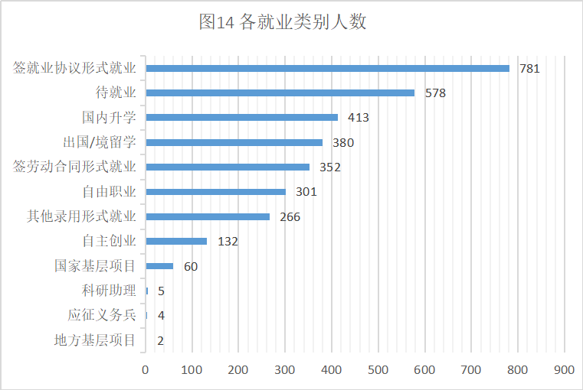

**（二）就业地域去向**

已就业的2696名本科毕业生中，就业地域主要集中在重庆、广东、四川、上海和北京，其中川渝地区就业占52.67%。



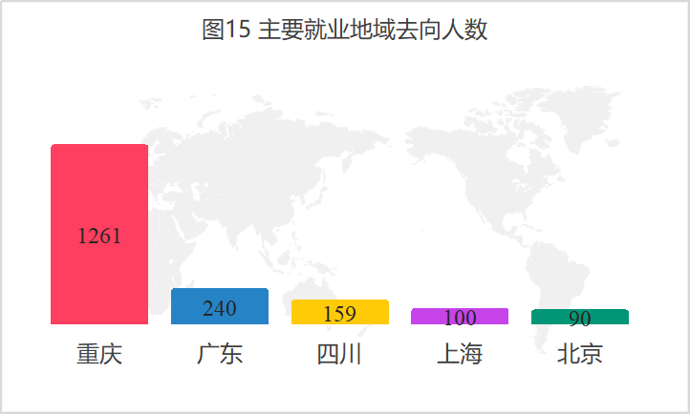

**（三）就业单位性质**

签约就业的1470人中，其他企业最多，1050人，占比71.43%；其次是国有企业，145人，占比9.86%；再次是中初教育，72人，占比4.90%。

**（四）就业单位行业**

就业单位所属行业范围较广，去向最多是教育业（445人、占比30.27%）、信息传输、软件和信息技术服务业（232人、占比15.78%）、制造业（138人、占比9.39%）、租赁和商务服务业（114人、占比7.76%）、批发和零售业（107人、占比7.28%）、文化、体育和娱乐业（69人、占比4.69%）。

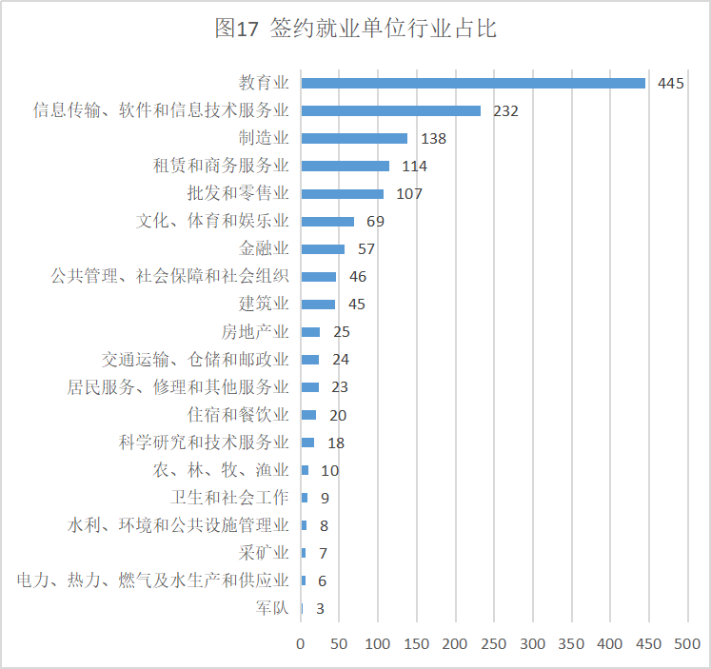

**（五）国内升学**

413人分别考取国内120所高校硕士研究生，占15.32%，较去年同期增长3.87%（国内升学率=国内升学人数/就业人数）。



**（六）出国出境**

在2020届本科毕业生中，共有380人出国（境）留学，占比14.09%（出国（境）率=出国（境）人数/就业人数）。毕业生留学首选目标国家或地区主要有美国、英国、澳大利亚、日本、韩国、法国、西班牙、德国等；留学学校包括英国诺丁汉大学、杜伦大学、悉尼大学、巴塞罗那大学、利兹大学、日本广岛大学、东京大学、墨尔本大学、约翰霍普金斯大学、伦敦玛丽女王大学、韩国中央大学、法国昂热大学、澳大利亚新南威尔士大学、埃塞克斯大学和兰卡斯特大学、香港大学等173所。



**（七）基层就业**

参加基层项目62人，其中志愿服务西部计划56人，占比90.32%；选调生3人，占比4.84%；农技特岗、三支一扶、双特计划均为1人，占比1.61%。相较前两年增幅明显。



**（八）自主创业**

132名学生选择自主创业，创业率达4.90%（创业率=创业人数/毕业人数），较去年同期减少4.01%。毕业生自主创业经营范围包括批发和零售、文化、体育和娱乐、住宿和餐饮、教育等。